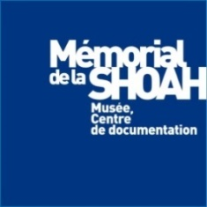

Learning Activity, attività didattica per studenti

realizzata nell'ambito del progetto internazionale *The Holocaust as a Starting Point,* seminario di formazione per insegnanti, edizione Italia/Slovenia/Croazia, anno 2024.

 Titolo: La distorsione della Shoah e il suo impatto sugli individui

e sui gruppi sociali

Autori: Borna Udatny (Croazia), Giancarlo Pichillo (Italia), Andreja Pinter Stajnko (Slovenia)

Consulente Pedagogico: Loranda Miletić

Consulente Storico: Laura Fontana

Tempo assegnato per lo svolgimento dell’attività didattica (LA): 2 ore

Destinatari (indicazione dell’età e del collegamento al curricolo scolastico):

|  |  |  |  |
| --- | --- | --- | --- |
| Paese | Croazia | Italia | Slovenia |
| Età indicata | 14-18 | 14-18 | 14 -18 |
| Collocazione nel piano di studi | Per il 4^ grado di scuola secondaria superiore.  Risultati di apprendimento attesi in accordo col Programma nazionale di storia.  4^ classe, scuola di grammatica;  POV SŠ A.4.1.  Gli studenti valutano le relazioni reciproche di diversi gruppi sociali e le dinamiche di cambiamenti sociali in Croazia, in Europa e nel mondo, nella prima metà del 20° secolo.  Gli studenti studiano l’influenza sulla vita delle persone dei sistemi democratici e totalitari, sia in termini di individui che gruppi sociali.  Gli studenti esaminano le cause, le caratteristiche e le conseguenze dell’antisemitismo nel mondo, in Europa e in Croazia, studiano la Shoah, la persecuzione e la sofferenza dei civili che hanno vissuto sotto i regimi totalitari, in ragione della loro “razza”, ideologia, nazionalità e religione. | * Corso di storia: classe quinta di scuola secondaria superiore. * Corso di cittadinanza: dal 1^ al 5^ anno di scuola secondaria superiore.   Risultati di apprendimento attesi (Corso di storia):  Gli studenti comprendono i principali processi e fatti che hanno caratterizzato il mondo, la storia europea e italiana nel 20° secolo. Sviluppano una comprensione critica dei fattori che hanno condotto agli eventi studiati (con particolare attenzione ai regimi totalitari) nonché all’eredità di quegli eventi nel tempo presente. Nel Corso di letteratura (5^ classe), la LA può essere ampliata proponendo la lettura di racconti o testimonianze di vittime o sopravvissuti della Shoah. La prospettiva delle vittime può aiutare gli studenti a comprendere meglio come si è svolta la Shoah e ad acquisire una solida conoscenza per contrastare la distorsione del passato. | Per il 4^ grado di scuola secondaria superiore.  Risultati di apprendimento attesi in accordo col Programma nazionale di storia.  20° e primi anni del 21° secolo.  Cooperazione e Conflitto nel 20° secolo.  Gli studenti spiegano l’avvento dei sistemi totalitari, il loro affermarsi o fallimento.  I movimenti civili della società e i diritti umani.  Gli studenti descrivono alcune violazioni di diritti umani nel 20° secolo e formano le proprie opinioni. |

Obiettivi dell’insegnamento (Quali scopi intendiamo raggiungere coinvolgendo i nostri studenti in questa attività didattica?)

Il primo scopo è sensibilizzarli in merito alla diffusione di forme numerose e diverse di distorsione della Shoah che possono avere un forte impatto sulla società, stimolando gli studenti ad adottare un pensiero critico. Gli studenti impareranno a riconoscere come la Shoah può venire distorta, sminuita, banalizzata e persino negata, dalla Seconda Guerra Mondiale ai nostri giorni.

Avvalendosi di diversi tipi di fonti storiche e di modelli di apprendimento improntati alla cooperazione reciproca, gli studenti impareranno a mettere in atto strategie per contrastare le distorsioni della Shoah ed empatizzare con i vari gruppi colpiti da questi fenomeni.

Obiettivi dell’apprendimento (Quale conoscenza e quali abilità vogliamo che siano acquisite dagli studenti dopo la partecipazione a questa attività didattica?):

1. Definire i termini: antisemitismo, distorsione della Shoah, negazione della Shoah, diritti umani.
2. Cogliere la differenza tra distorsione e negazione della Shoah.
3. Essere in grado di spiegare come i nazisti e i loro collaboratori tentarono di cancellare le tracce dei propri crimini durante la Seconda Guerra Mondiale.
4. Analizzare le varie manifestazioni contemporanee della distorsione della Shoah e comprenderne l’impatto sulla società.

Argomentazione:

* Motivazione della scelta del tema da analizzare

Tenere vive le storie individuali della Shoah è essenziale per imparare dal passato. Tuttavia, la scomparsa degli ultimi sopravvissuti e testimoni del genocidio degli ebrei, perpetrato in tutta l’Europa occupata con la cooperazione degli alleati dei nazisti e con l’aiuto di migliaia di collaboratori, tra i quali parte delle popolazioni civili, pone una sfida alla trasmissione della storia, esortandoci ad intensificare le azioni da intraprendere per preservare la memoria della Shoah. Nonostante l’esistenza di milioni di pezzi di archivio che comprovano lo sterminio degli ebrei, persistono diverse forme di negazione e di distorsione della Shoah che influenzano l’opinione pubblica in alcuni ambiti della società, specialmente nel linguaggio politico e sui social network. La mancanza di conoscenza storica rende più facile, non solamente per gli adolescenti, cadere nelle trappole della distorsione e delle falsificazioni.

Di conseguenza, è necessario insegnare agli studenti come riconoscere i meccanismi di negazione e distorsione della Shoah, sia quelli messi in atto all’epoca dei fatti per opera degli stessi perpetratori, sia quelli più recenti. Questo implica spiegare come si sono evoluti e ridefiniti negli anni questi fenomeni, con nuove manifestazioni e strategie comunicative. Le definizioni di “negazione della Shoah” e “distorsione della Shoah” fornite dall’IHRA (The International Holocaust Remembrance Alliance) rappresentano uno strumento prezioso per costruire la lezione in classe.

Occorre far capire agli studenti il significato e le conseguenze della distorsione, come e perché avviene, in che modo colpisce le vittime della Shoah e i loro famigliari, e come è collegata all’antisemitismo.

* Pre-conoscenza attesa:

Gli studenti saranno in grado di affrontare il tema della distorsione della Shoah solo se avranno precedentemente studiato e compreso come si è svolta la Shoah e che impatto ha avuto sull’umanità. Questo implica studiare la diffusione dell’antisemitismo nell’Europa moderna e sotto il regime nazista e la sua influenza rispetto all’adesione degli alleati di Hitler e dei suoi collaboratori alla realizzazione della “Soluzione finale”. Una raccomandazione particolare per l’insegnante: prima di coinvolgere gli studenti nell’attività didattica è opportuno che la lezione tratti la storia dell’Europa sotto al nazismo, dal 1933 al 1945.

Questione chiave:

Che cos’è la distorsione della Shoah? Perché è importante saperla riconoscere e prendere posizione per contrastarla?

Struttura dell’attività di apprendimento (tempo/durata indicate per ogni sezione/tappa):

Parte 1 – Quali sono le origini della distorsione della Shoah?

a) Introduzione alla nuova terminologia

Durata: 45 minuti

Nota per l’insegnante:

1. L’insegnante spiega che i primi negazionisti della Shoah furono i perpetratori nazisti. Non solo essi tentarono di distruggere le prove dei loro crimini smantellando i centri di assassinio di Belzec, Sobibòr e Treblinka e bruciando i cadaveri delle vittime, ma attraverso azioni di propaganda cercarono di costruire una rappresentazione ingannevole dei loro crimini. Quale esempio significativo, l’insegnante presenterà il caso di Theresienstadt (Terezìn), un campo-ghetto dallo statuto particolare, nella regione occupata dalla Germania della ex Cecoslovacchia,

Durante la Seconda guerra mondiale, Theresienstadt, ubicato nella Repubblica Ceca ad una cinquantina di chilometri da Praga, funzionò come ghetto nazista e come campo di transito per gli ebrei. Dal 1940 la Germania nazista aveva incaricato la Gestapo di trasformare la cittadina di Terezín in un ghetto ebraico e in un campo di concentramento, dove vennero internati soprattutto ebrei della Cecoslovacchia, ma anche migliaia di ebrei deportati principalmente dal Reich (Germania e Austria), e centinaia dalla Danimarca e dai Paesi Bassi. A differenza degli altri ghetti e campi nazisti, Terezìn incluse tra i propri prigionieri illustri studiosi, filosofi, artisti delle arti visive e musicisti di ogni genere, alcuni di fama internazionale e che avevano dato un grande contributo in campo culturale. I nazisti tennero sotto stretto controllo la comunicazione che venne data al mondo delle funzioni e attività che si svolgevano a Terezìn. In uno sforzo propagandistico volto a prendere in giro gli alleati occidentali, le autorità tedesche pubblicizzarono il ghetto per la sua ricca vita culturale. In totale, vi furono rinchiusi per diversi mesi, o per anni, 150.000 ebrei, tra i quali 15.000 bambini; l’internamento precedette la deportazione tramite trasporti ferroviari verso i centri di sterminio di Treblinka e di Auschwitz (rispettivamente nella Polonia occupata e annessa al Reich), ma anche verso campi più piccoli nell’Europa dell’Est. Meno di 150 bambini sopravvissero.

2. L’insegnante mostra agli studenti uno spezzone di un minuto tratto dal documentario nazista "*Terezin: Un documentario sul reinsediamento degli ebre*i", chiedendo loro di guardarlo con attenzione per raccogliere più informazioni possibili.<https://www.youtube.com/watch?v=yfEsvOGHoJ8&ab_channel=T3RiMiKs>

A questo punto, l’insegnante apre la discussione sul filmato e pone agli studenti le seguenti domande:

* Descrivete le scene viste nel filmato.
* Come vengono ritratte le persone? Che cosa fanno? Come si comportano? Che emozioni mostrano?
* Secondo voi, a quali destinatari era diretto il film? Da quali elementi traete la vostra risposta?
* Chi pensate che possa essere l’autore del film? Di che tipo di film si tratta? Qual è il suo scopo?

3. Dopo una breve discussione, l’insegnante racconta della visita ufficiale che la Croce Rossa fece al ghetto di Theresienstadt nel 1944, connessa a quanto mostra il filmato. Messi sotto pressione dal governo danese, i nazisti autorizzarono la Croce Rossa ad ispezionare il ghetto per verificare che gli ebrei danesi e gli altri ebrei rinchiusi non venissero maltrattati, ma sfruttando la situazione a loro vantaggio. I rappresentanti si fecero ingannare dalla rappresentazione distorta e falsificata dai nazisti che mostrarono un ghetto “abbellito”, giusto poco prima del loro arrivo in visita (furono creati dei giardini, le strade vennero ripulite, le baracche furono rinnovate). Furono necessarie settimane di allestimenti e di prove per il rifacimento di Terezìn prima della visita. Per minimizzare l’impressione di sovraffollamento a Terezìn, i nazisti deportarono ad Auschwitz molti ebrei, ”ripulendo” l’intera superficie del ghetto. Inoltre, ordinarono di allestire finti negozi e bar, per indurre i visitatori a credere che gli ebrei vivessero in un certo comfort. Compiendo ogni sforzo per nascondere le strazianti condizioni di vita nel ghetto dietro una parvenza di normalità, i nazisti presentarono il ghetto come una città modello per gli ebrei, in modo tale da impedire ai rappresentanti della Croce Rossa di rendersi conto dell’operazione di travestimento. Dopo essere riusciti a ingannare con successo la Croce Rossa, le autorità tedesche decisero di girare un film di propaganda di Theresienstadt, affidando la regia al prigioniero ebreo Kurt Gerron, cineasta e attore di esperienza. Le riprese iniziarono il 1° settembre 1944 e durarono 11 giorni. Al termine del film, la maggioranza dei componenti del cast artistico e lo stesso regista vennero deportati ad Auschwitz. Gerron venne assassinato in una camera a gas il 28 ottobre 1944.

Fonte: <https://encyclopedia.ushmm.org/content/en/article/theresienstadt-red-cross-visit>

Quale fu il ruolo di Theresienstadt nella strategia di inganno dei nazisti? È importante sottolineare che la Shoah, come ogni genocidio, non consistette solo nella distruzione fisica di un gruppo di persone, gli ebrei, ma anche nella distruzione delle prove del crimine. Questa avvenne in diverse occasioni tra il 1942 e il 1945: con la cosiddetta *Aktion 1005* (definizione in codice nazista per indicare l’ordine di dissotterrare dalle fosse comuni i cadaveri degli ebrei assassinati per bruciarli) e con lo smantellamento dei centri di messa a morte dell’Aktion Rheinardt (Belzec, Sobibòr, Treblinka) e dei crematori di Birkenau. Queste azioni di cancellazione delle prove si riferiscono alla negazione della Shoah da un punto di vista dei perpetratori.

È importante aiutare gli studenti a comprendere gli scopi dei nazisti: eliminare le prove del crimine era una misura precauzionale per evitare, in caso di disfatta militare, di dover essere giudicati e puniti, ma significava anche cancellare dalla faccia della terra gli ebrei proprio mediante l’eliminazione delle tracce della loro uccisione, ovvero, cancellarne le vite e le morti, e dunque persino la loro memoria.

Dopo la guerra, la distorsione della Shoah è continuata a diffondersi con nuove forme e in diversi contesti.

4. L’insegnante invita gli studenti a guardare un video di 12 minuti:<https://www.youtube.com/watch?v=ovdF4pGhew8&t=733s>

L’insegnante modera la discussione attorno al video mostrato, incoraggiando gli studenti a condividere le loro riflessioni e commenti. L’insegnante chiede agli studenti se hanno trovato elementi che li hanno sorpresi, che hanno trovato estremamente pertinenti, oppure non chiari e che necessitano di approfondimento. In questa fase dell’attività, lo scopo è quello di raccogliere solo alcune prime impressioni degli studenti, senza addentrarsi in un’ampia discussione. L’insegnante chiede, quindi, agli studenti di trovare un collegamento tra il video appena visto e l’estratto del filmato precedente. Ci sono differenze e elementi in comune?

1. A questo punto, gli studenti vengono incoraggiati a condividere – ricordando che cosa hanno appena visto – la distinzione tra” negazione della Shoah” e “distorsione della Shoah”, secondo la spiegazione offerta dal video. Gli studenti spiegano con le loro parole (oralmente o scrivendo) le nuove definizioni che hanno imparato. Poi, l’insegnante presenta la definizione dei nuovi termini “negazione della Shoah “ e “distorsione della Shoah”, riprendendo le riflessioni degli studenti.

|  |
| --- |
| Negazione della Shoah: cerca di cancellare la storia della Shoah, affermando che il genocidio degli ebrei non è avvenuto, oppure mettendo in dubbio i principali meccanismi di distruzione o l’intenzionalità del genocidio degli ebrei. |
| Distorsione della Shoah: riconosce alcuni aspetti della Shoah come fattuali, ma giustifica, minimizza, glorifica o celebra la Shoah come un evento storico positivo, banalizza o travisa la Shoah in una varietà di modi e attraverso i media. |

1. L’insegnante informa gli studenti che nel 2013 i Paesi membri dell’IHRA hanno adottato una definizione operativa di negazione della Shoah e distorsione della Shoah. IHRA è l’acronimo di *The International Holocaust Remembrance Alliance,* un’organizzazione intergovernativa con 35 Paesi membri e 8 Paesi osservatori.

In italiano, <https://holocaustremembrance.com/resources/definizione-operativa-del-negazionismo-e-della-distorta-rappresentazione-dellolocausto>

1. L’IHRA affronta le questioni relative alla Shoah e al genocidio dei Rom. Gli studenti ricevono la dispensa con la definizione e hanno a disposizione una decina di minuti per leggerla e sottolineare gli elementi che ritengono importanti. Raccomandazione per l’insegnante: mettere in luce la ragione che ha indotto diversi Paesi a condividere un impegno comune per contrastare la distorsione della Shoah.

Gli studenti dovrebbero essere resi consapevoli che la memoria di un evento storico appartiene alle persone (non solo ai libri di storia e ai musei), la memoria può cambiare e può aver bisogno di essere protetta e preservata dai tentativi di falsificazione e dagli usi strumentali.

|  |
| --- |
| Dispensa  La definizione operativa della negazione della Shoah e della distorsione della Shoah (da: <https://holocaustremembrance.com/resources/definizione-operativa-del-negazionismo-e-della-distorta-rappresentazione-dellolocausto>)  La presente definizione è espressione della consapevolezza del fatto che il negazionismo e la distorta rappresentazione dell’Olocausto debbano essere oggetto di sfida e denuncia a livello nazionale e internazionale e richiedere una disamina a livello globale. L’IHRA adotta dunque, quale strumento di lavoro, la seguente definizione operativa, legalmente non vincolante.  Il negazionismo è l’affermazione propagandistica che nega la realtà storica e la portata dello sterminio degli ebrei, noto come Olocausto o Shoah, perpetrato dai nazisti e dai loro complici durante la seconda Guerra Mondiale. Il negazionismo si riferisce specificamente a qualunque tentativo teso a sostenere che l’Olocausto/Shoah non abbia avuto luogo.  Il negazionismo può includere il negare o mettere in dubbio pubblicamente l’uso dei principali meccanismi di distruzione (quali camere a gas, fucilazione di massa, morte per fame e tortura) o l’intenzionalità del genocidio del popolo ebraico.  Il negazionismo nelle sue varie forme è espressione di antisemitismo. Il tentativo di negare il genocidio degli ebrei è un modo per esonerare il nazionalsocialismo e l’antisemitismo da colpe o responsabilità nel genocidio del popolo ebraico. Le forme di negazionismo includono l’accusa agli ebrei di aver ingigantito o creato la Shoah per ottenere vantaggio politico o finanziario, come se la Shoah stessa fosse il risultato di una cospirazione ordita dagli ebrei. Lo scopo di ciò è colpevolizzare gli ebrei e rendere di nuovo legittimo l’antisemitismo.  Gli obiettivi del negazionismo sono spesso la riabilitazione dell’antisemitismo esplicito e la promozione di ideologie e condizioni politiche atte a far sì che lo stesso tipo di evento che viene negato si verifichi nuovamente.  Il termine “distorta rappresentazione” dell’Olocausto indica, tra le altre cose:  1. Gli sforzi internazionali tesi a giustificare o minimizzare l’impatto dell’Olocausto o i suoi elementi principali, inclusi i collaboratori e gli alleati della Germania nazista;  2. Lo sminuire in modo macroscopico il numero delle vittime dell’Olocausto, contraddicendo fonti attendibili;  3. I tentativi di accusare gli ebrei di aver causato il loro stesso genocidio;  4. Le dichiarazioni che ritraggono l’Olocausto come un evento storico positivo. Tali dichiarazioni non costituiscono negazionismo dell’Olocausto ma sono ad esso strettamente connesse, quali forma radicale di antisemitismo. Esse possono suggerire che l’Olocausto non è andato abbastanza avanti nel realizzare il suo obiettivo di una “soluzione finale della questione ebraica”;  5. I tentativi di offuscare la responsabilità della fondazione dei campi di concentramento e di sterminio concepiti e gestiti dalla Germania nazista incolpandone altre nazioni o gruppi etnici. |

Parte 2 – Manifestazioni contemporanee di forme di distorsione della Shoah

a) Lavoro di gruppo (15 min.)

Nota per l’insegnante: L’insegnante divide gli studenti in 5 gruppi e chiede loro di cercare su Internet alcuni esempi di discorso, o qualunque altro esempio che a loro avviso può esprimere una forma di distorsione della Shoah. Ogni gruppo nomina un portavoce. L’insegnante orienta gli studenti nell’avviare la ricerca, suggerendo di esplorare, ad esempio, i discorsi pubblici pronunciati in occasione delle commemorazioni del 27 gennaio, Giorno della Memoria, o del 16 ottobre (anniversario della retata e deportazione degli ebrei di Roma nel 1943, data significativa nel contesto italiano). Possono essere utilizzati documentari storici al posto dei discorsi ufficiali.

*OPPURE*: L’insegnante presenta alcuni esempi di discorso/documentari, chiedendo agli studenti di leggerli o guardarli per capire se sono presenti forme di distorsione della Shoah, in quali passaggi e come vengono esplicitate (esercizio di comprensione del testo).

Riportiamo qui alcuni esempi di distorsione della Shoah con informazioni essenziali che possono essere utilizzate per il lavoro di gruppo.

Domande di orientamento per tutti i gruppi:

1. Descrivi un esempio di distorsione della Shoah (dove avviene, come si manifesta, per quale ragione secondo voi).

2. Prima di partecipare a questa attività, eri consapevole dell’esistenza di affermazioni simili che travisano e distorcono la Shoah?

3. A tuo giudizio, in che modo le manifestazioni attuali di distorsione della Shoah colpiscono e influenzano la mentalità delle persone e della società?

3. Perché secondo te la distorsione della Shoah raccoglie consensi? Puoi riferirti a fattori individuali (credenze, valori, conoscenza storica acquisita, oppure mancanza di conoscenza), a fattori sociali (strutture sociali, propaganda, ecc.), e a fattori tecnologici (intelligenza artificiale, social network, ecc.).

4. Sei in grado di collegare il tuo esempio alla *Definizione operativa della negazione e distorsione della Shoah* coniata dall’IRHA?

5. Che tipo di abilità occorrono per essere capaci di riconoscere la distorsione della Shoah, in modo da evitare di essere manipolati o attratti da questo tipo di retorica?

GRUPPO 1

(Appendice 1) Calgary. Cresce il disgusto per i paragoni con la Shoah dei manifestanti per i vaccini. I dimostranti sono stati visti indossare la stella gialla e tenere in mano immagini di Anna Frank.

Alistair Steele - CBC News

Pubblicato: 15 settembre 2021

<https://www.cbc.ca/amp/1.6175321>

Questa fotografia mostra un gruppo di manifestanti in Canada, mobilitati a protestare contro la campagna di vaccinazione o all’obbligo di indossare durante la pandemia da COVID-19 la mascherina di protezione, che indossano una stella gialla o tengono in mano il ritratto di Anne Frank. I manifestanti pretendono di paragonarsi alle vittime dei nazisti durante la Seconda guerra mondiale. L’associare il rifiuto delle misure sanitarie anti-COVID all’obbligo di esporre come segno di marchiatura la stella di David, simbolo della persecuzione antisemita, ha avuto luogo in manifestazioni pubbliche in tutto il Canada.

GRUPPO 2

(Appendice 2) Zara ritira dal commercio la maglietta a righe con la stella gialla, a seguito dell’indignazione diffusa online.

<https://www.theguardian.com/uk-news/2014/aug/27/zara-removes-striped-pyjamas-with-yellow-star-following-online-outrage>

Nel 2014, il marchio Zara, famoso in tutto il mondo, ha lanciato sul mercato una maglietta a righe per bambini che ricordava le uniformi a righe dei prigionieri dei campi di concentramento (per gli ebrei con la stella di David) durante la Seconda guerra mondiale La maglietta era destinata a bambini dai 3 mesi ai 3 anni.

Dopo che sui social media gli utenti hanno fatto rilevare l’associazione tra la foggia della maglietta e l’uniforme rigata indossata dai prigionieri dei campi di concentramento, Zara ha deciso di ritirare il capo da tutti i suoi negozi.

GRUPPO 3

(Appendice 3) Siiiiiiix Million (Seeeeei milioni)

<https://www.ushmm.org/antisemitism/holocaust-denial-and-distortion/explaining-holocaust-denial>

<https://www.youtube.com/watch?v=BtfR31PGZVA&t=148s&ab_channel=UnitedStatesHolocaustMemorialMuseum>

Questo disegno che intende essere umoristico (contenuto nel video) mostra stereotipi antisemiti sugli ebrei (rappresentati con un “nasone”, con la stella di David). È come se l'uomo si vantasse di quanti ebrei sono stati uccisi, come se volesse attirare tutta l'attenzione. D'altra parte, l'uomo in giacca e cravatta rappresenta una distorsione diffusa della Shoah: minimizzare il numero delle vittime e accusare senza mezzi termini gli ebrei di essere bugiardi. Prestate attenzione anche al modo in cui è vestito l'uomo d'affari e ai suoi gesti.

GRUPPO 4

(Appendice 4) La Shoah nel vostro piatto

<https://open.spotify.com/track/2DtNSmoEMB0NJ1P1Ax7mqh>

<https://treespiritproject.com/cattle-ranching/holocaust-comparison/>

Nel 2023, l’organizzazione a favore dei diritti degli animali PETA (People for the Ethical Treatment of Animals) ha organizzato una mostra intitolata “La Shoah nel vostro piatto”, mettendo a confronto immagini della Shoah con altre riferite all’allevamento intensivo. La mostra aveva lo scopo di sensibilizzare l’opinione comune rispetto al trattamento inumano degli animali negli allevamenti e nei trasporti. La più alta Corte tedesca vietò la mostra, affermando che “avrebbe reso banale e insignificante il destino delle vittime della Shoah”. Tuttavia, alcuni manifestanti del movimento vegano hanno continuato a promuovere campagne simili sulle loro piattaforme e social network.

GRUPPO 5

(Appendice 5) Distorsione della Shoah: un esempio tratto dal calcio

<https://www.bbc.com/news/world-europe-41735534>

20171031-The18-Image-Lazio-Anne-Frank-Antisemitism-1280x720

In italiano

<https://www.repubblica.it/sport/calcio/serie-a/lazio/2017/10/23/news/tifosi_razzismo_comunita_ebraica_curva_sud-179128194/>

Nel 2017, la polizia italiana ha aperto un'indagine dopo che i tifosi della Lazio hanno esposto nello stadio Olimpico degli slogan antisemiti e attaccato adesivi con l’immagine di Anne Frank, vittima della Shoah, che indossava la maglietta della Roma, la squadra rivale. La “logica” dietro questo messaggio è sostenere che i tifosi della Roma sono esseri umani inferiori e quindi meritano lo stesso destino di Anna Frank. Secondo alcuni gruppi ultras di tifosi della Lazio, apertamente neofascisti, essere inferiori significa essere ebrei.

b) Presentazione (15 min.):

Il portavoce presenta a nome del suo gruppo i risultati dell’analisi e le riflessioni emerse. Gli studenti degli altri gruppi intervengono e reagiscono, condividendo i propri commenti (di consenso o dissenso), tenendo presente la definizione della distorsione della Shoah e il suo significato.

c) Conclusione

Durata: 10 minuti

L’insegnante esorta gli studenti a riflettere sull’impatto della distorsione della Shoah sulle persone colpite direttamente, o indirettamente, dalla tragedia, così come l’effetto che questo fenomeno esplica sul potere dei social media nel diffondere con poca fatica la falsificazione della storia. In un primo momento, l’insegnante chiede agli studenti quali persone ritengono essere le più colpite e influenzate dalla distorsione della Shoah. L'insegnante (o un volontario) scrive su una lavagna a fogli mobili o digitale le categorie di persone identificate dagli studenti. Se non sono già state menzionate, si possono includere: i sopravvissuti della Shoah, i loro discendenti, le comunità ebraiche, gli storici, esperti e giornalisti, i musei e memoriali, gli insegnanti e gli educatori, i giovani.

Quindi, l’insegnante chiede agli studenti:

* Nella vostra opinione, quale di questi gruppi è maggiormente influenzato e colpito dalla distorsione della Shoah?
* Che cosa produce a lungo termine l’impatto della distorsione della Shoah sulle società attuali?
* Su chi ricade la responsabilità di contrastare la distorsione della Shoah? Per quale ragione?
* Pensate di avere anche voi delle responsabilità nel combattere la distorsione della Shoah?

Infine, l’insegnante conclude l’attività e ringrazia gli studenti per la loro partecipazione attiva, ribadendo che la distorsione della Shoah ha avuto un forte impatto sulla società perché incoraggia la diffusione dell’antisemitismo, impedisce sforzi costruttivi per riconoscere e affrontare l’eredità della Shoah, comprese le responsabilità dai perpetratori nei diversi Paesi europei, oltre a contribuire a propagare la sfiducia nella scienza, nel dialogo democratico, vale a dire, erodendo la fiducia nella conoscenza e nel rispetto della verità.

C) Valutazione

Durata: 5 minuti

Agli studenti viene ora chiesto di dedicare 5 minuti per riflettere sulle seguenti domande, scrivendo le loro risposte:

1. Quali sono le tre cose principali che hai imparato?

2. Ci sono aspetti che vorresti conoscere meglio? Menzionane due.

3. C’è qualcosa in particolare che vorresti che tutti sapessero riguardo alla distorsione della Shoah?

Glossario delle parole chiave

Antisemitismo: La definizione operativa (non giuridicamente vincolante) coniata dall'IHRA sull'antisemitismo afferma che “l'antisemitismo è una certa percezione degli ebrei, che può essere espressa come odio verso gli ebrei. Manifestazioni di antisemitismo verbali e fisiche sono dirette verso gli ebrei o i non ebrei e/o verso le loro proprietà, verso istituzioni comunitarie ebraiche ed edifici utilizzati per il culto”, e comprende undici esempi di alcuni modi in cui l'antisemitismo si manifesta oggi. Nel periodo precedente e durante la Shoah, i nazisti e altre persone in Europa hanno preso di mira gli ebrei attraverso varie forme di antisemitismo. Gli effetti di tale antisemitismo si sono ampliati e aggravati, dal pregiudizio sociale alle restrizioni legali, all'incarcerazione di massa, alla ghettizzazione, alla deportazione e all'omicidio.

<https://holocaustremembrance.com/resources/la-definizione-di-antisemitismo-dellalleanza-internazionale-per-la-memoria-dellolocausto>

Ghetto: quartiere di residenza coatta della popolazione ebrea in molte città europee sin dal XVI secolo, è il luogo nel quale, durante la Seconda guerra mondiale, gli ebrei sono rinchiusi dai nazisti e costretti a vivere separati dal resto della società, con ancora maggiore segregazione e violenza rispetto al passato.  La maggioranza dei ghetti istituiti dalle autorità occupanti tedesche si trovavano nell’Europa centrale e orientale, ma alcuni furono aperti anche nei territori annessi al Terzo Reich tra il 1939 e il 1941

Shoah: il processo di persecuzione e uccisione sistematica degli ebrei, programmata e realizzata dalla Germania nazista attraverso i suoi poteri statali, con la collaborazione di altri Paesi europei, occupati o alleati di Hitler, tra il 1933 e il 1945.

Negazione della Shoah: cerca di cancellare la storia della Shoah, affermando che il genocidio degli ebrei non ha avuto luogo, o mettendo in dubbio i principali meccanismi di distruzione, o l'intenzionalità del genocidio del popolo ebraico.

Distorsione della Shoah: riconosce alcuni aspetti dell'Olocausto come reali, ma esclude di minimizzare, glorificare o celebrare l'Olocausto come un evento storico positivo, banalizza o travisa l'Olocausto in vari modi e attraverso vari media.

Diritti umani: diritti propri e innati di tutti gli esseri umani, indipendentemente dalla loro “razza”, sesso, nazionalità, etnia, lingua, religione, o qualsiasi altro statuto. La Dichiarazione universale dei diritti umani, proclamata dall'Assemblea generale delle Nazioni Unite il 10 dicembre 1948, ha fatto dei diritti umani un elemento importante del diritto internazionale. I diritti umani, tuttavia, non sono solo un prodotto del XX secolo, ma trovano traccia anche nei codici legali e religiosi che fin dall’antichità sottolineano l'individualità e la dignità dell'individuo. I diritti umani sono un elemento imprescindibile delle idee e delle istituzioni democratiche in Europa, almeno dal 1789, quando, durante la Rivoluzione francese, fu redatta la Dichiarazione dei diritti dell'uomo e del cittadino.

BIBLIOGRAFIA e ALTRE RISORSE PER APPROFONDIRE I TEMI TRATTATI

Per rafforzare il contesto e la conoscenza della Shoah, visitare il sito del Museo dell’Olocausto di Washington, con l’Enciclopedia della Shoah online che contiene centinaia di articoli che descrivono i fatti principali, le fonti primarie, e affrontano le questioni chiave

<https://encyclopedia.ushmm.org/it>

Per affrontare il contesto storico e temi centrali, si consiglia di guardare i video didattici di Yad Vashem

<https://www.yadvashem.org/education/educational-videos.html>

Per approfondire l’insegnamento e come imparare che cosa è stato l’antisemitismo, elemento incluso e centrale per comprendere la Shoah, visitate il sito dell'ODIHR e dell'UNESCO Addressing Anti-Semitism through Education: Guidelines for Policymakers. (Affrontare l’antisemitismo attraverso l’educazione: linee guida per i responsabili politici)

Pubblicato nel maggio 2018, è disponibile in almeno sette lingue (non ancora in italiano).

<https://www.osce.org/odihr/383089>

Per approfondire le vostre conoscenze sulla Shoah, per rafforzare, far progredire e promuovere l'educazione, il ricordo e la ricerca sull'Olocausto, visitate il sito ufficiale dell'IHRA.

<https://holocaustremembrance.com/>

Se volete conoscere la Shoah in modo interattivo, con molti esempi, immagini e risorse, visitate il sito del Museo dell’Olocausto di Washington e del Mémorial de la Shoah di Parigi, <https://www.ushmm.org/>

<https://www.memorialdelashoah.org/pedagogie-et-formation/outils-pour-enseigner.html>

Appendici

Appendice 1 <https://www.cbc.ca/amp/1.6175321> 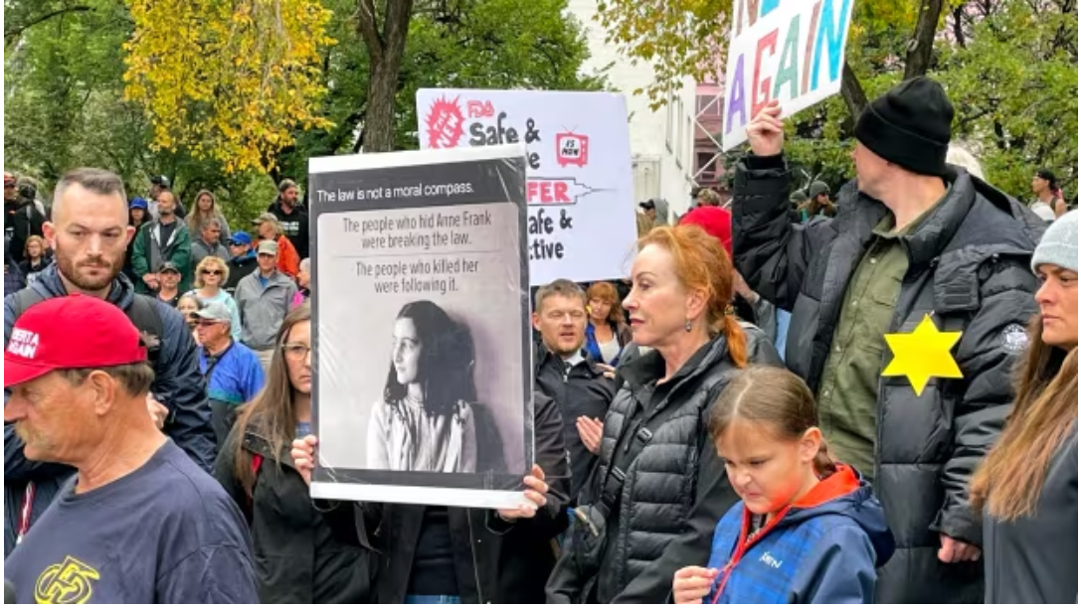

Appendice 2

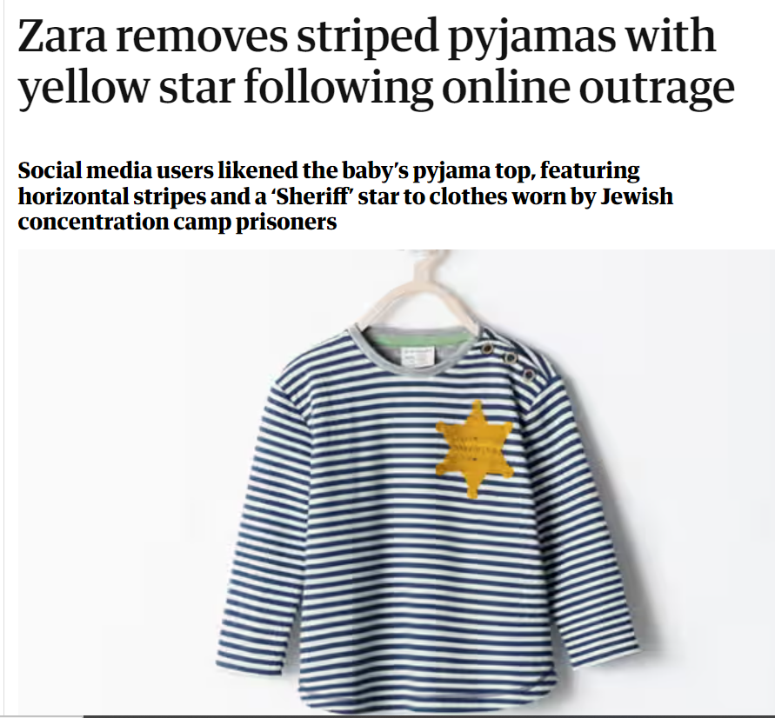<https://www.theguardian.com/uk-news/2014/aug/27/zara-removes-striped-pyjamas-with-yellow-star-following-online-outrage>

Appendice 3

<https://www.ushmm.org/antisemitism/holocaust-denial-and-distortion/explaining-holocaust-denial>

<https://www.youtube.com/watch?v=BtfR31PGZVA&t=148s&ab_channel=UnitedStatesHolocaustMemorialMuseum>

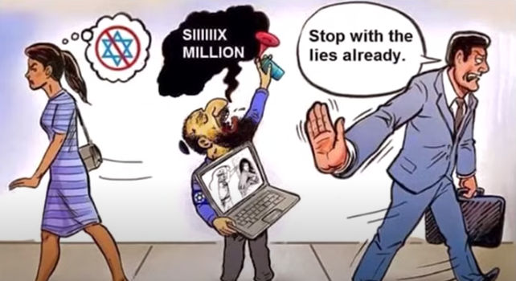

Appendice 4

<https://open.spotify.com/track/2DtNSmoEMB0NJ1P1Ax7mqh>

<https://treespiritproject.com/cattle-ranching/holocaust-comparison/> 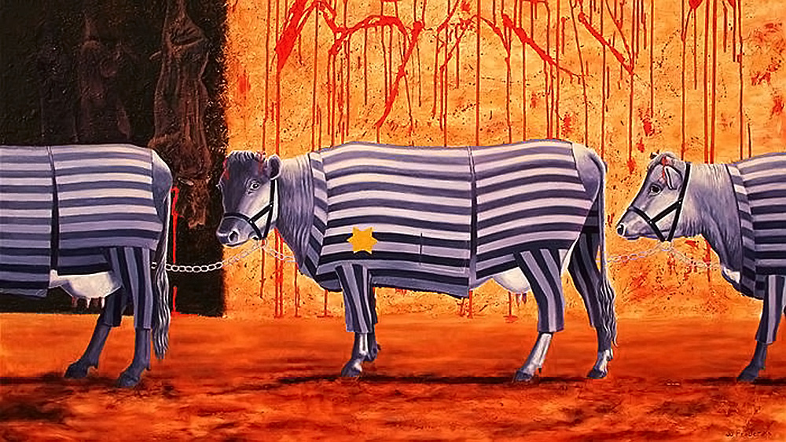

Appendice 5 20171031-The18-Image-Lazio-Anne-Frank-Antisemitism-1280x720 